ĐỀ XUẤT DỰ ÁN
CHƯƠNG TRÌNH RÚT NGẮN KHOẢNG CÁCH

Cách làm đơn đề xuất dự án
Đơn đề xuất tài trợ và/hoặc các tài liệu đính kèm đã được điền đầy đủ phải được gửi bằng email tới narrowthegap@linvn.org trước ........................., đặt tiêu đề với cấu trúc:
[LIN] [RNKC] [Nộp đề xuất Vòng I/2018] Tên tổ chức

Ngày đề xuất:..........................................

THÔNG TIN TỔNG QUAN:

Tên tổ chức:
Tên dự án đề xuất:
Thời gian thực hiện:
Tổng ngân sách dự án:
Ngân sách xin tài trợ từ Chương trình Rút Ngắn Khoảng Cách:

Danh sách tài liệu gửi về:
(Dấu * là những tài liệu bắt buộc của dự án để được xét duyệt)
Tài liệu | (x)
*Đề xuất dự án
*Ngân sách chi tiết (File đính kèm)
*Khảo sát đánh giá nhu cầu đối tượng hưởng lợi
Báo cáo dự án tương tự trước đây
Báo cáo dự án thử nghiệm
Hình ảnh liên quan
Khác: Vui lòng nêu rõ
Khác: Vui lòng nêu rõ
Khác: Vui lòng nêu rõ

Phần I – Thông tin tổ chức chủ quản dự án

Tên tổ chức:
Năm thành lập:
Địa chỉ:
Website của tổ chức (Nếu có)
Trang thông tin trên  www.philoinhuan.org | (Quý đơn vị phải đăng ký thông tin trên trang philoinhuan.org và đăng ký đối tác của Trung tâm LIN, đây là yêu cầu bắt buộc để xét duyệt dự án)
Người đại diện:
Vị trí/Chức danh:
Số điện thoại:
Địa chỉ email:

- Nhiệm vụ/ Mục tiêu của tổ chức là gì?

- Liệt kê kinh nghiệm hoạt động của tổ chức liên quan đến dự án đề xuất

Phần II – Dự án đề xuất tài trợ
MỤC A: TỔNG QUAN VỀ DỰ ÁN
Tên dự án:
Ngày bắt đầu:
Ngày kết thúc:
Địa bàn thực hiện dự án:
Dự án giải quyết các vấn đề:  (Xin vui lòng đánh dấu vào các mục tiêu mà dự án đang hướng tới/giải quyết. Dự án có thể hướng tới/giải quyết nhiều mục tiêu) | Mục tiêu 1: Xóa nghèo  Mục tiêu 2: Không còn nạn đói  Mục tiêu 3: Chăm sóc sức khỏe và phúc lợi xã hội tốt  Mục tiêu 4: Giáo dục chất lượng  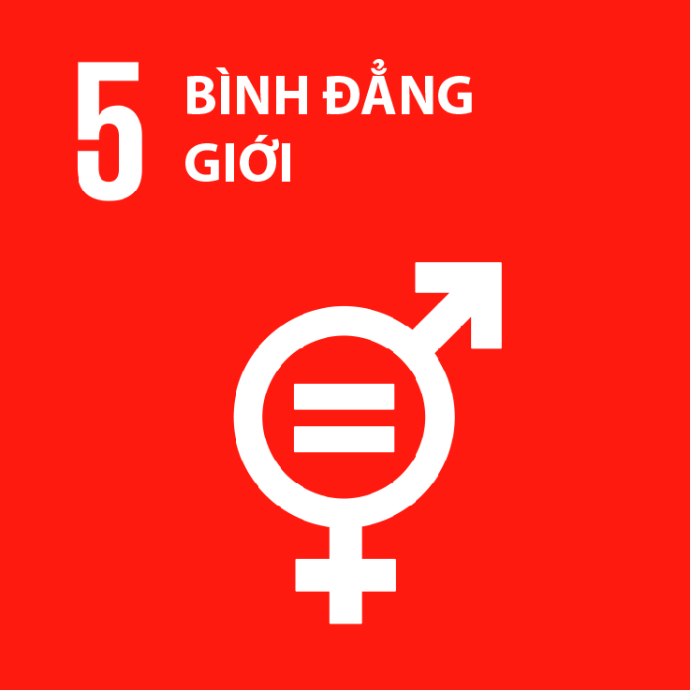  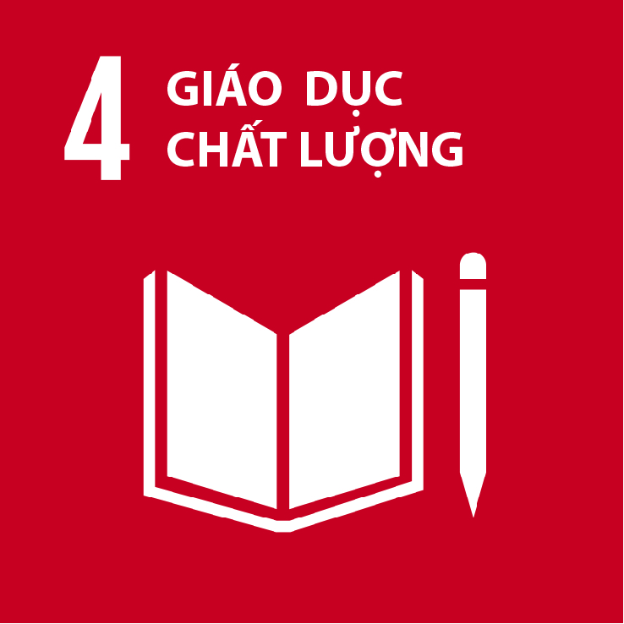  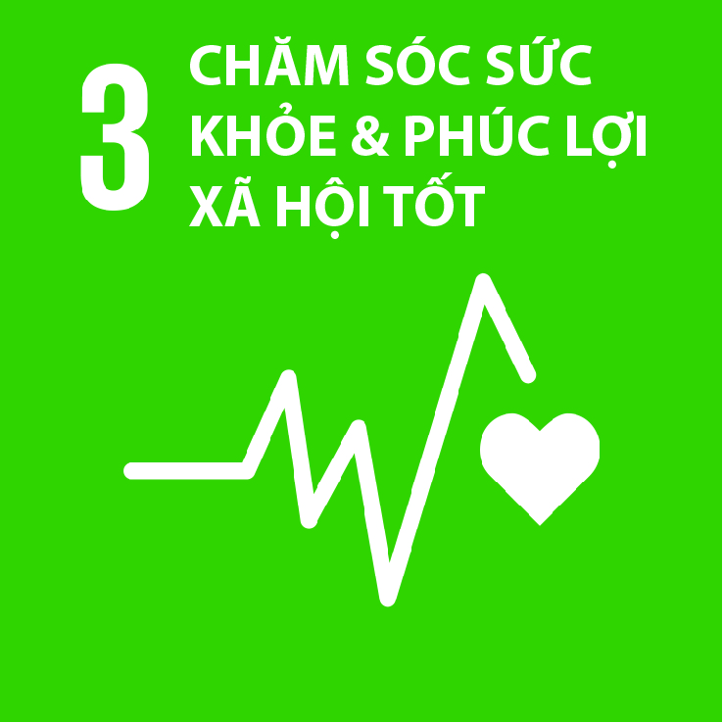  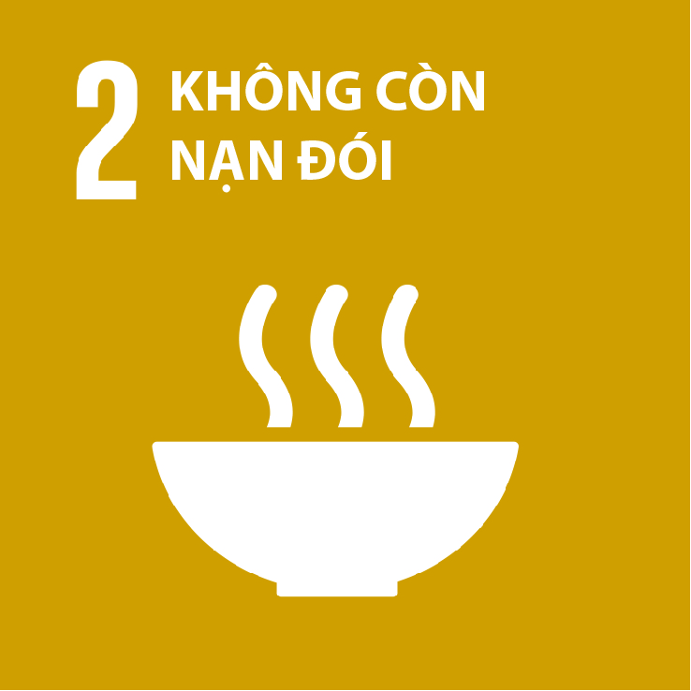  Mục tiêu 5: Bình đẳng giới  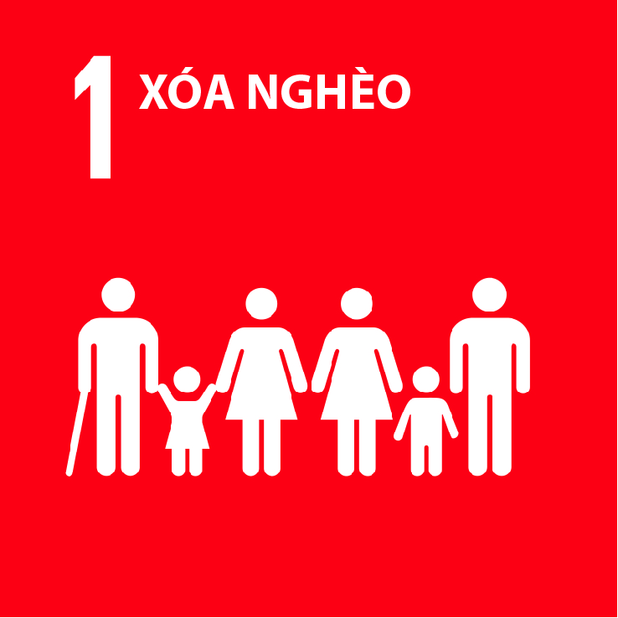
Tóm tắt dự án (Vui lòng tóm tắt các nội dung chính của dự án bao gồm: cộng đồng mà dự án hướng tới, thách thức mà cộng đồng đang gặp phải, hoạt động của dự án, kết quả .v.v.)

MỤC B: LÝ DO THỰC HIỆN DỰ ÁN
(Phần này giải thích chi tiết cho phần tóm tắt phía trên)
- Mô tả cộng đồng mà dự án hướng đến (Cộng đồng bao gồm người hưởng lợi trực tiếp và người hưởng lợi gián tiếp (gia đình của người hưởng lợi trực tiếp, người dân sống xung quanh khu vực dự án, chính quyền địa phương…Họ là ai? Số lượng? Độ tuổi? Nơi sinh sống của họ? Tổ chức của bạn có thuộc về cộng đồng này không?)

- Mô tả vấn đề/thách thức mà cộng đồng nói trên đang đối diện (Mô tả thách thức cụ thể mà cộng đồng đang gặp phải. Nêu các nguyên nhân chính dẫn đến thách thức này. Thách thức này gây hậu quả như thế nào, tại sao cần giải quyết? Nếu không giải quyết sẽ dẫn đến hậu quả gì? Vui lòng gửi kết quả khảo sát đánh giá nhu cầu cộng đồng)

MỤC C: MÔ TẢ DỰ ÁN
3. Sử dụng khung logic bên dưới để mô tả Mục tiêu dài hạn - Mục tiêu ngắn hạn - Kết quả mong đợi - Hoạt động. (Vui lòng kiểm tra tính tương quan giữa các mục này với nhau và giữa các mục này với vấn đề/thách thức mô tả ở câu 7, ví dụ khi thực hiện hết các hoạt động đề xuất có đạt được các kết quả mong đợi không? Các kết quả mong đợi này khi đạt được có dẫn đến mục tiêu ngắn hạn đạt được hay không? Mục tiêu ngắn hạn đạt được có giải quyết được vấn đề đặt ra ban đầu hay không?)
MỤC TIÊU DÀI HẠN:
(Mục tiêu lớn hơn mà dự án muốn đóng góp, giải quyết được những tác động tiêu cực mà vấn đề ban đầu gây ra. VD: Góp phần cải thiện chất lượng cuộc sống cho nhân dân thuộc 4 ấp A, B, C, D xã AP)
MỤC TIÊU NGẮN HẠN:
(Mục tiêu thay đổi hành vi, cải thiện việc tiếp cận, giải quyết được vấn đề đặt ra ban đầu. VD: Tạo công ăn việc làm và thu nhập ổn định cho công nhân nhà máy nước)
KẾT QUẢ MONG ĐỢI:
MÔ TẢ KẾT QUẢ  (Những sản phẩm cuối cùng có thể đo đếm được, giải quyết được các nguyên nhân dẫn đến vấn đề ban đầu. VD: Trạm cung cấp nước và hệ thống đường ống phân phối được thiết lập và được các hộ gia đình sử dụng) | CHỈ SỐ KIỂM TRA  (Nhằm đo lường mức độ hoàn thành của các mục tiêu, kết quả. VD: Có ít nhất 50% số cán bộ nhà máy nước có thu nhập tăng 200% sau khi nhà máy hoạt động 12 tháng) | PHƯƠNG PHÁP KIỂM TRA  (Thông tin đo lường chỉ số có thể được tìm thấy ở đâu và ở dạng nào. VD: Phỏng vấn, quan sát, kiểm tra chứng từ tiêu thụ nước)
HOẠT ĐỘNG (Những việc cần làm để tạo ra thay đổi. VD: Chuẩn bị mặt bằng xây dựng cộng trình, yêu cầu các cấp chính quyền liên quan thẩm định dự án cấp nước)
MÔ TẢ HOẠT ĐỘNG | THỜI GIAN | NGƯỜI PHỤ TRÁCH  (Họ tên, chuyên môn và kinh nghiệm liên quan, chỉ cần ghi một lần cho những người phụ trách nhiều hoạt động, bao gồm cả ban quản lý dự án)

4. Mô tả sự tham gia của cộng đồng đối tượng hưởng lợi mục tiêu vào dự án bằng cách đánh dấu vào mức độ tham gia tương ứng theo thang tham gia dưới đây.

Mức 1 (Thấp nhất): Công đồng được điều khiển hoàn toàn bởi tổ chức
Mức 2: Cộng đồng tham gia theo dạng hình thức, không có nhiều tác động
Mức 3: Cộng đồng được giao việc bằng thông báo
Mức 4: Cộng đồng được hỏi ý kiến tư vấn và được thông báo
Mức 5: Tổ chức bên ngoài khởi xướng hoạt động và cùng quyết định với cộng đồng
Mức 6: Cộng đồng khởi xướng hoạt động và cùng quyết định với tổ chức bên ngoài
Mức 7 (Cao nhất): Cộng đồng tự khởi xướng hoạt động, tự quyết định và tự tiến hành hoạt động đó

5. Mô tả cách thức cụ thể mà cộng đồng tham gia vào dự án

6. Mô tả sự hợp tác với các bên liên quan tiềm năng để thực hiện dự án

7. Mô tả tính sáng tạo của dự án (Dự án có ý tưởng/phươngpháp/hoạt động khác biệt hoặc cải tiến gì so với các dự án tương tự trước đây)

7. Mô tả kinh phí của dự án

Tổng kinh phí dự án (VNĐ):
Yêu cầu tài trợ từ chương trình:
Tổ chức bạn đóng góp:
Kinh phí từ các nhà tài trợ khác:
8. Ngân sách chi tiết (Yêu cầu thực hiện trong file đính kèm hồ sơ dự án)
File đính kèm: RNKC_R..._Du tru kinh phí_ Tên tổ chuc (File excel)
(Chú ý: Tổ chức đề nghị đang xin tài trợ từ nhiều nơi khác nhau sẽ được ưu tiên, tổ chức có thể quy đổi giá trị các tài sản như nhân lực, địa điểm, cơ sở vật chất vận động được thành tiền để cho thấy mức độ đóng góp dễ dàng hơn)

MỤC D: QUẢN LÝ DỰ ÁN
9. Nhân sự quản lý dự án ()
STT | Họ và Tên | Vị trí đảm nhận | Kinh nghiệm làm việc
1 |  |  | Mô tả kinh nghiệm hoặc đính kèm CV
2
3

10. Mô tả kế hoạch theo dõi và Đánh giá dự án
(Khuyến khích các tổ chức trình bày nội dung chi tiết, phương pháp đánh giá & theo dõi, phương tiện xác nhận & kiểm chứng .v.v.)

11. Mô tả đánh giá rủi ro dự án và biện pháp đề ra khắc phục

12. Mô tả tính lan tỏa và bền vững của dự án
(Dự án nâng cao năng lực/nhận thức cho cộng đồng như thế nào để khi dự án kết thúc, họ vẫn có thể tiếp tục giải quyết thách thức đang đối mặt? Mô hình dự án có thể nhân rộng hay không?)

Phần III – Khác
1. | Làm thế nào bạn biết được về chương trình tài trợ này?
Bản tin hàng tháng của LIN
Email từ LIN
Bạn bè chuyển thông tin
Khác, vui lòng ghi chi tiết:
 |  |  | CÓ | KHÔNG
2. | Tổ chức đã từng nhận tài trợ từ Chương trình Rút Ngắn Khoảng Cách?
3. | Tổ chức bạn mong muốn Ban tổ chức chia sẻ thông tin này với các nhà tài trợ tiềm năng khác?
4. | Bạn đã đọc hướng dẫn đề xuất dự án của Ban tổ chức?

